社 交 小 特 工  第 19 集 被取笑時怎麼辦 【B 版】 | 姓名 日期 月 日

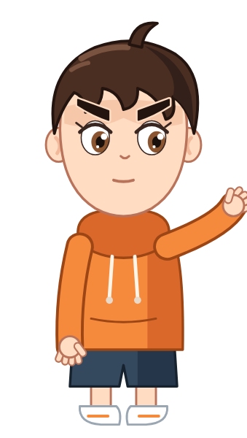 | 被取笑時三步驟   停一停  說停止 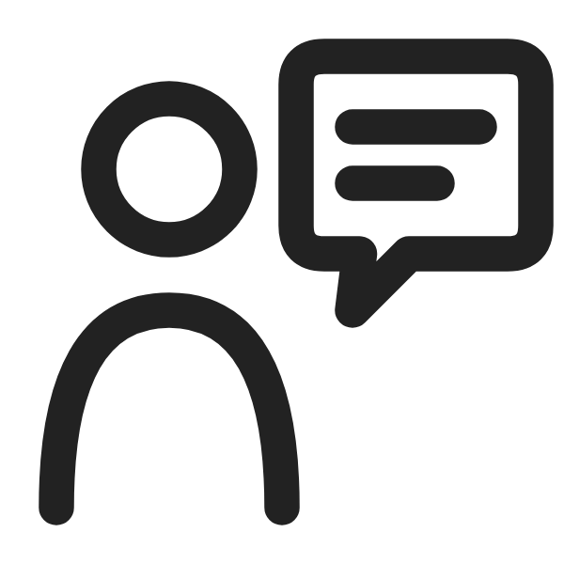 找大人 | 

1 排一排：照順序在（ ）裡寫 1、2、3。
（ ）找大人 （ ）停一停 （ ）說停止
2 填一填：說停止要有力量。
眼睛 著他，聲音 、清楚。
說：「停止，我 ！」不罵人，也不 。
3 想一想：開玩笑還是取笑？
大家都笑，才是 ；有人不舒服，就是 。
想開玩笑之前，先想一想：對方也會覺得 嗎？
4 我的策略卡
小樂被取笑時，心情是？ | 被取笑時，我要用哪一招？打勾。  □ 心裡的盾牌：心裡說「我很好」  □ 說停止要有力量：看著他、大聲清楚
  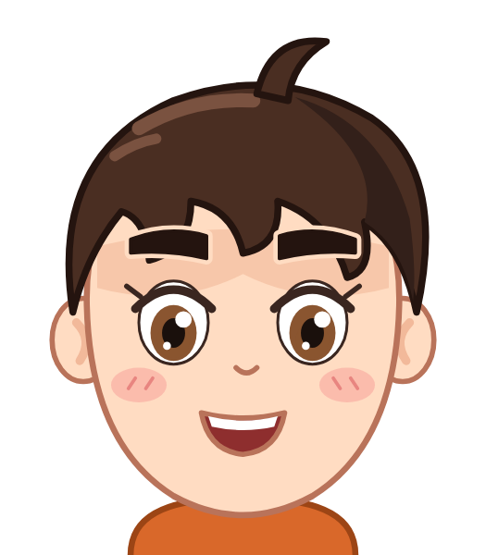 | 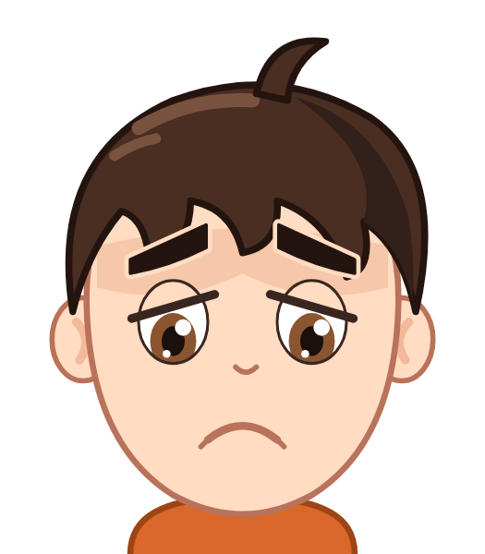 | 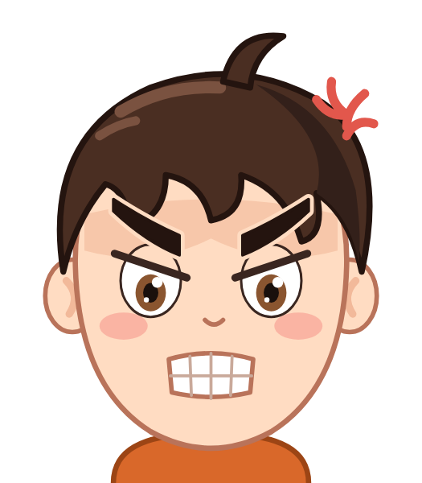
  平靜 | 不舒服 | 很生氣

我覺得自己：（圈一個） |  我會了 |  還在練習 |  需要幫忙

家庭延伸｜給家長的話
孩子這週學了「被取笑時三步驟：停一停、說停止、找大人」：不罵回去、不動手，看著對方大聲清楚地說「停止，我不喜歡」，對方還不停就找大人說清楚。也學到「大家都笑才是開玩笑，有人不舒服就是取笑」。在家裡，可以陪孩子練習說停止時的眼神和音量；孩子回家說被取笑時，請先聽完、肯定他願意說出來，告訴他「找大人是求助，不是告狀」。家人開玩笑時也請留意孩子的表情，孩子說不喜歡就停下來，示範尊重。孩子做到停一停、說停止時，請具體稱讚，例如「你沒有罵回去，還清楚說出不喜歡，好勇敢」。
本週挑戰： □ 星期一 □ 星期二 □ 星期三 □ 星期四 □ 星期五
家長簽名

 特工365｜社交小特工 | 第 19 集 被取笑時怎麼辦｜B 版

